**PyCharm起步之HelloWorld**

1. **运行pyCharm，**

运行后界面如下：

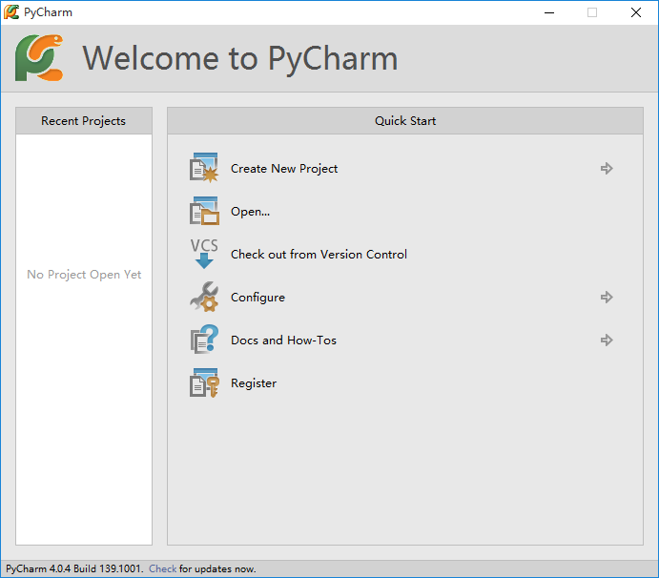

1. **新建项目**

点击其中的【Create New Project】，将会出现选择项目类型的界面，运行界面如下：

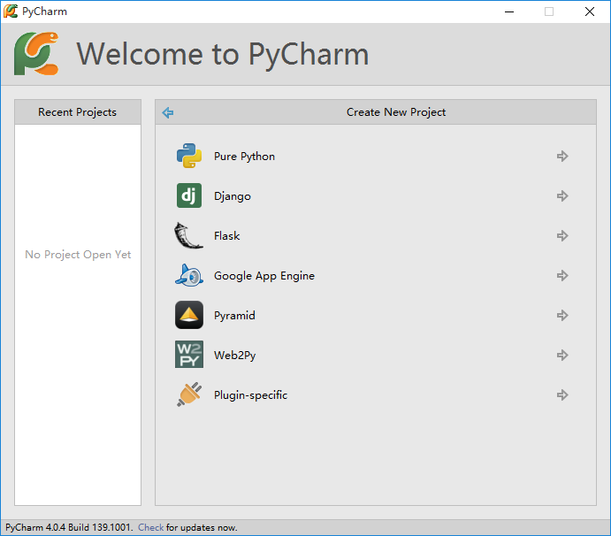

此时选择【Pure Python】，将会出现界面让用户输入项目的名称以及选择Python的解释器，如果是在机房进行实验，强烈建议大家把Location后面修改成D盘或者E盘，运行界面如下。

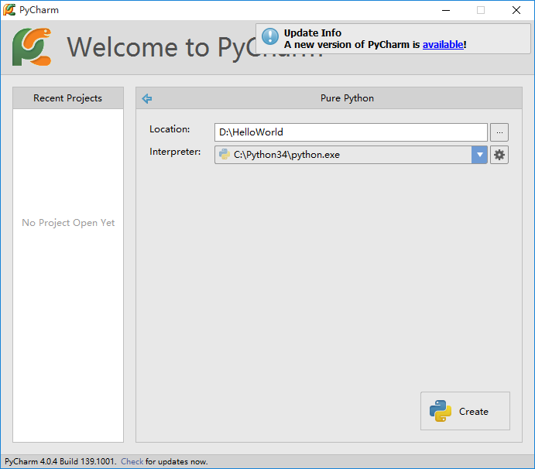

然后点击【Create】，这样系统就在D盘的HellowWorld文件夹下建立了一个项目。

1. **向项目添加源程序文件**

在运行界面左侧右击“Hello World”项目，然后选择【New】-【Python File】，运行界面如下：

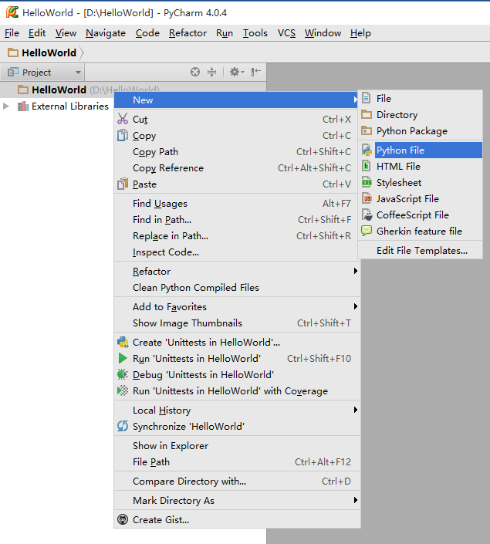

然后系统将会出现一个窗口让用户输入文件名，此时可以根据自己的需要进行输入，运行界面如下：

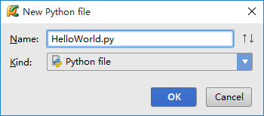

然后点击【OK】

1. **输入程序**

在出现的程序窗口中输入如下代码：

print(**"Hello World!"**)

界面参见下图

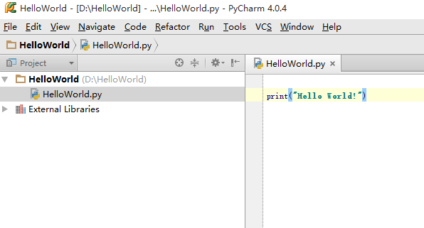

1. **运行**

点击【Run】菜单中的【Run ‘HelloWorld’】或者【Run…】可以运行程序，菜单界面如下：

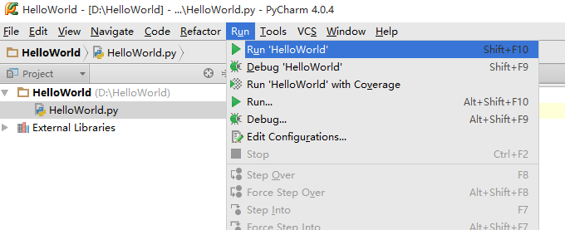

1. **查看运行结果**

运行成功将会在下方出现运行结果，界面如下：

